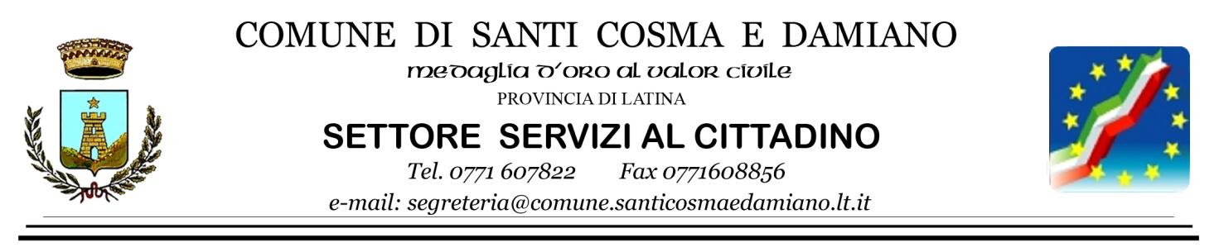

NUCLEO DI VALUTAZIONE

Scheda di sintesi sulla rilevazione
del Nucleo di Valutazione
(Allegato 3 alla delibera n. 148/2014)

Data di svolgimento della rilevazione
La rilevazione è iniziata il 20/01/2015 e si è conclusa il 30/01/2015.

Estensione della rilevazione
Il comune di Santi Cosma e Damiano non ha articolazioni o uffici periferici nel senso indicato nei provvedimenti ANAC.

Procedure e modalità seguite per la rilevazione
- verifica dell’attività svolta dal Responsabile della trasparenza per riscontrare l’adempimento degli obblighi di pubblicazione;
- colloqui con i responsabili della trasmissione dei dati;
- colloqui con i responsabili della pubblicazione dei dati;
- esame della documentazione e delle banche dati relative ai dati oggetto di attestazione;
- verifica sul sito istituzionale, anche attraverso l’utilizzo di supporti informatici.

Aspetti critici riscontrati nel corso della rilevazione
Si sono riscontrate criticità frequenti sul formato di pubblicazione che spesso non risponde al requisito del formato aperto limitatamente alle autocertificazioni, dichiarazioni, curricula, atti di nomina. Il nucleo ha rilevato che tutti i dati derivanti da autocertificazioni, dichiarazioni, CV, atti di nomina sono in formato non aperto.
Eventuale documentazione da allegare
Niente da allegare.
Santi Cosma e Damiano, lì 30/01/2015
Il Nucleo di Valutazione
Prof. Giuseppe Russo

